央视曝光：药企开空壳公司洗钱涉案4亿
央视网消息：日前，国家税务总局、公安部联合督办，破获一起医药行业虚开增值税发票。犯罪嫌疑人为达到少缴税款的目的，在无货交易的情况下，利用上下游超20家企业大量虚开增值税专用发票，涉案金额超过4亿元。
案件查处过程中，稽查人员发现，广东某药企在未采购中药材的情况下，接受全国多地企业虚开中药材增值税专用发票，偷逃税款并套取非法利润所得。在掌握相关证据后，稽查人员对该企业及其上下游相关企业开展排查。
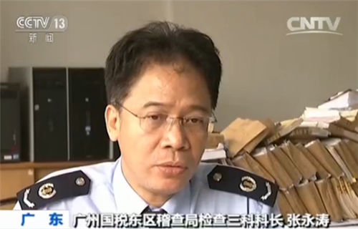
广州国税东区稽查局检查三科科长张永涛：发现它进了大量的中草药，销售出去的就基本上是中成药还有医疗器械啊，还有那些其他的商品。但是呢，因为它这个也不是一个加工企业或者怎么样，所以它那个中草药里面我们作为一个很大的疑点。
不仅如此，在调取该公司的账户后，稽查人员发现，涉案公司的资金流向，存在严重问题。
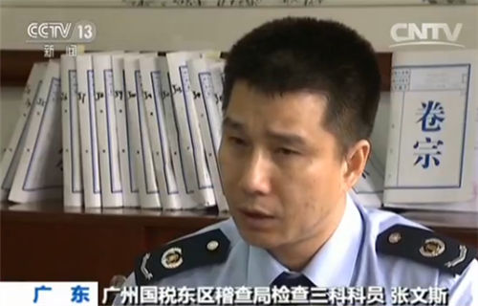
广州国税东区稽查局检查三科副主任科员张文斯：通过当地的税务机关，对这些开票企业的银行账户进行查询调查。通过调查，我们发现这二十几户开给广东今来发票的企业，他们的资金都存在同一个特点，就是经过多重的回流以后，直接回流到广东今来的人员或者操控的人员的个人银行账户里面，形成一个完整的资金回流。

虚开所得大部分用于利益输送
随着案件调查的深入，稽查人员发现，为躲避检查，该药企法人和股东甚至开办空壳公司，制造虚假交易记录，为自己虚开增值税发票。经调查，在无货交易的情况下，有超过20户上下游企业参与其中，涉案金额超4亿元。目前该案已移交公安机关，进入司法程序。
在案件查处过程中，稽查人员在没收的企业财务记录中，发现了多本与公司销售账目不相符的资金记录，交易对象主要是下游的医院、药店等，并且大部分通过现金交易，这些反常的记录，引起了稽查人员的注意。
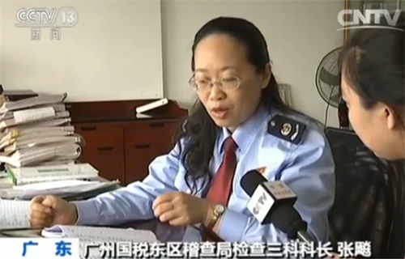
广州国税东区稽查局检查三科科长张飚：这些笔记本是用于记录他怎么支付给医药代表钱的，就是对应他的下游的销售的企业是什么。但是这些费用是没办法出到一个正账，所以他必须到上游去买一些虚开的发票回来充这些成本，才能出得了他的正账，才能够报销，出成本、税前列支。
而在看守所对犯罪嫌疑人的提审中，犯罪嫌疑人也交代了虚开发票的非法所得资金的使用情况，包括通过医药代表向药品投标平台、采购方等诸多环节进行利益输送。
根据调查，犯罪嫌疑人通过虚开增值税发票，蓄意增加企业进项，减少企业利润，进而达到少缴税款的目的。同时，少缴纳的税款通过众多账户的腾挪最后回流到企业，用以支付利益输送。

斩断利益链 严厉打击药价虚高
流通环节的“层层加码”，是药品最终到达患者手中时价格虚高的原因之一。打击医药企业虚开增值税发票，也是国家治理流通环节，打击医药行业内部隐性利益链，控制药价虚高的重要手段之一。
稽查人员表示，本案中不法分子从虚开增值税发票当中获取巨额暴利，将其应用到利益输送当中，从药品、医疗器械的进货到批发零售，从医药代表、医生到药店、医院，分工严密。
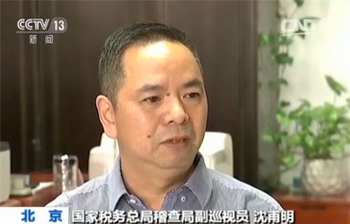
国家税务总局稽查局副巡视员沈甫明：部分医药的购销企业，他们通过虚构购销环节来抬高药价。还有一部分经销企业呢，通过开具这个阴阳票和大头小尾的票来抬高药价，包括购销企业本身，包括这个医药代表，还有医院的当事人等等。实际上这里面就隐含了很多利益输送
据稽查人员测算，本案中，医药代表通过“走票”等形式套取现金转给医疗机构及医生的费用高达40%。药品零售价的70%-90%流向了中间环节和医院终端。

